Identifikacija raka dojke na slikama ultrazvuka

Jakov Krčadinac
Zagreb, Hrvatska
jakov.krcadinac@fer.hr
Martina Šola
Zagreb, Hrvatska
martina.sola@fer.hr
Tamara Ćorić
Zagreb, Hrvatska
tamara.coric@fer.hr
Domagoj Marić
Zagreb, Hrvatska
domagoj.maric2@fer.hr
Lucija Čorak
Karlovac, Hrvatska
lucija.corak@fer.hr

Abstract—Rak dojke je bolest koja se manifestira u prekomjernom rastu abnormalnih stanica dojke. Značajna dijagnostička metoda za rak dojke je ultrazvuk, što je neinvazivna medicinska pretraga koja snima ljudsko tijelo pomoću zvučnih valova visoke frekvencije.
Keywords—rak dojke, ultrazvuk, duboko učenje, neuronske mreže, programski jezik Python, Jupyter Notebooks

Uvod
Rak dojke je tip bolesti pri kojoj abnormalne stanice dojke nekontrolirano rastu i stvaraju tumore. Ako se ne kontroliraju, tumori se mogu proširiti po ostatku tijela i, s vremenom, biti fatalni [1].
Uzrok nastanka raka dojke uglavnom je nepoznat. Od njega najčešće obolijevaju žene iznad pedesete godine života, a muškarci također mogu oboljeti od raka dojke, ali znatno rjeđe nego žene. Najznačajniji čimbenici koji povećavaju rizik nastanka raka dojke su: dob, prva menstruacija prije 12-te godine života, menopauza nakon 50-te godine života, nerađanje ili rađanje poslije 30-te godine života, pojavnost raka dojke i/ili raka jajnika kod bližih srodnika te prethodna bolest dojke. Također, povećani rizik za rak dojke vezan je i uz određene životne navike i stil života koji se smatraju nezdravim: prehrana bogata masnoćama i šećerima, pretilost, povećana konzumacija alkohola, pušenje te izloženost radioaktivnom zračenju [2].
Mnogi pacijenti oboljeli od raka dojke ne primijete ikakve simptome u ranijim stadijima bolesti, zbog čega je bitno rano otkrivanje bolesti. Simptomi raka dojke mogu uključivati: bezbolnu kvržicu na grudima, promjenu oblika ili izgleda dojke, stvaranje udubljenja, crvenila ili drugih promjena na koži, promjene u izgledu bradavice (areole) ili kože oko nje te abnormalni ili krvavi iscjedak iz bradavice [1].
Postoje dva najčešća načina dijagnosticiranja raka dojke: mamografija i ultrazvuk dojke. Mamografija je rendgenski pregled dojki kojim se otkrivaju tumori i druge promjene dojke koje su premalene da bi se mogle napipati. Ultrazvuk je radiološka dijagnostička metoda koja za snimanja koristi zvuk visoke frekvencije. Smatra se potpuno neškodljivom metodom, pri čemu nema izlaganja ionizirajućim zračenjima [2]. U medicinskom ultrazvuku koriste se longitudinalni valovi frekvencija većih od 2,5 MHz [3]. Ultrazvuk, uz mamografiju, znatno povećava točnost dijagnosticiranja dobroćudnih i zloćudnih bolesti dojke [2].
Ultrazvuk može procijeniti morfologiju, orijentaciju, unutarnju strukturu i rubove lezije iz više ravnina s visokom rezolucijom, kako u dojkama koje se sastoje od pretežno masnog tkiva, tako i u gustim žljezdanim strukturama. Opći kriteriji za otkrivanje raka dojke ultrazvukom navedeni su u tablici 1. Među tim značajkama, najbitniji faktori pri klasificiranju lezija su: okolno tkivo, oblik, kontura ruba, granica lezije i posteriorne akustičke značajke [4].
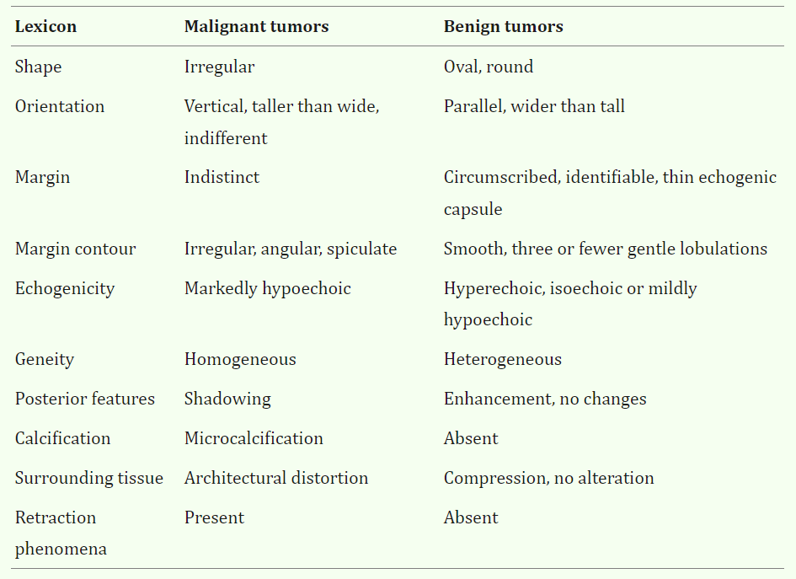
Slika 1. Usporedba karakteristika malignih i benignih tumora prema karakteristikama vidljivim na slikama ultrazvuka [4]

Opis i anaiza korištenog skupa podataka
Prije implementacije modela strojnog učenja koji ćemo koristiti za klasifikaciju rendgenskih slika, potrebno je odabrati podatkovni skup koji će se koristiti za treniranje i testiranje modela. Odlučili smo se za javno dostupan skup podataka koji je dostupan na stranici Kaggle [5], a sadrži preko 10 000 rendgenskih slika s mamografije. U skupu je 1566 pacijenata. Za svakog pacijenta može postojati nekoliko slika s mamografije iz različitih pozicija, a u skupu podataka se također nalaze izrezane slike manjih dimenzija koje fokusiraju određen dio rendgenske slike (cropped images) koji možda sadrži oblik raka te ROI (region of interest) masku koja označava iz kojeg je dijela originalne slike napravljena izrezana slika.
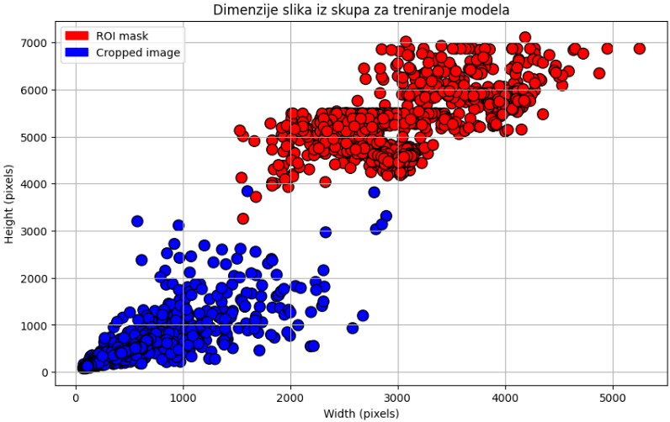
Originalni skup podataka je bio podijeljen u 2 direktorija, „csv“ i „jpeg“. U „csv“ direktoriju se nalazi nekoliko .csv datoteka koje sadrže informacije kao što su ID pacijenta, gustoća dojke, radi li se o lijevoj ili desnoj dojci, perspektiva slike (kraniokaudalna ili medijalno-lateralna kosa projekcija) i nama najbitniji podatak; patologija. Ta nam kategorija, odnosno stupac govori je li na specifičnoj slici prisutno maligno (kancerogeno) tkivo, benigno tkivo koje nije kancerogeno i raste normalnom brzinom, ali bi bila poželjna češća kontrola ili benigno tkivo za koje nisu potrebni daljnji učestali pregledi. Ove su tri kategorije u podacima označene kao MALIGNANT, BENIGN i BENIGN_WITHOUT_CALLBACK. U „jpeg“ direktoriju nalazilo se 6774 direktorija od kojih su neki sadržavali originalnu sliku rendgenske snimke s mamografije koja je velikih dimenzija, a neki direktoriji su sadržavali po dvije slike od kojih je jedna bila izrezani manji dio originalne slike, a druga ROI maska koja prikazuje fokusirano područje originalne slike. Jedna originalna rendgenska slika može biti povezana s više izrezanih slika i ROI maski što se da zaključiti analizom .csv datoteka. To ima smisla jer neke dojke mogu imati više područja za koja se sumnja da sadrže maligno tkivo.
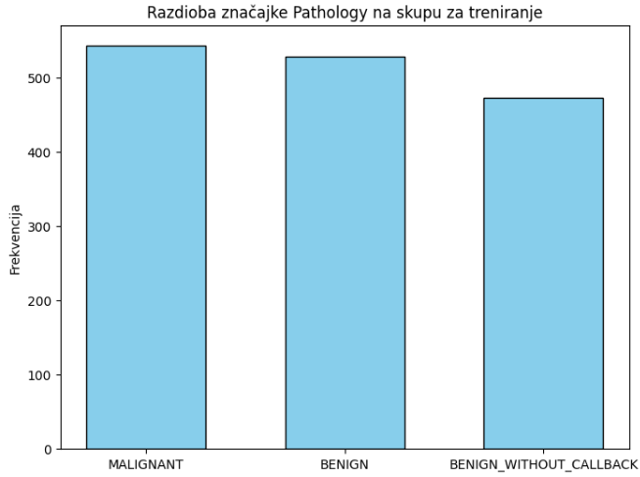
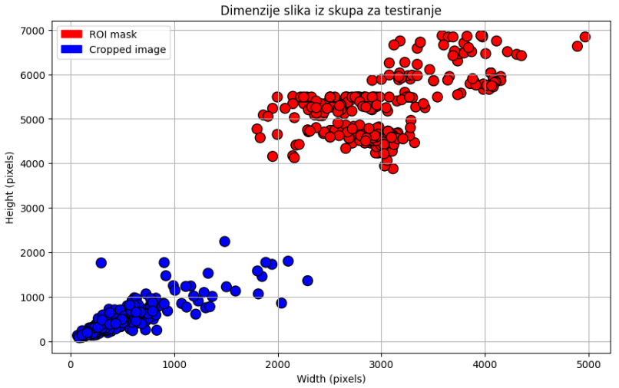
Nakon upoznavanja s podatkovnim skupom, uslijedila je obrada i priprema skupa za model strojnog učenja. Odlučili smo koristiti isključivo izrezane slike manjih dimenzija za model jer su na njima već izdvojena područja interesa i manjih su dimenzija, odnosno veličine što će znatno ubrzati učenje i olakšati izradu modela. Kada bismo koristili originalne rendgenske slike cijeli skup podataka bi imao preko 11 GB, a ovako je sveden na nešto više od 200 MB. ROI maske nam također nisu od interesa jer ne sadrže nikakvu korisnu informaciju o tome je li prikazano tkivo maligno, već samo imaju bijelu točku koja je okružena crnom pozadinom te predstavlja s kojeg je dijela originalne slike uzeta izrezana slika. Budući da se ROI maske i izrezane slike nalaze u istim direktorijima, bilo je potrebno pronaći način za automatizirano razlikovanje i preuzimanje samo izrezanih slika iz više od 3000 direktorija. U imenima .jpg datoteka nije specificirano radi li se o ROI maski ili izrezanoj slici, ponekad ROI maska ima naziv „1“, dok izrezana slika ima naziv datoteke „2“, a ponekad je obrnuta situacija. Također u .csv datotekama isto nije specificirano koja je od dvije datoteke u direktoriju ROI maska, a koja izrezana slika. Uočili smo da je u direktorijima koji sadrže masku i izrezanu sliku maska uvijek znatno većih dimenzija, pa smo odlučili napraviti automatiziranu ekstrakciju izrezanih slika na temelju dimenzija tih slika. Na Slikama 2. i 3. vidljivi su grafički prikazi dimenzija ROI maski i izrezanih slika za testni skup i skup za treniranje.
Slika 2. Usporedba dimenzija ROI maski i izrezanih slika u skupu za testiranje
Slika 3. Usporedba dimenzija ROI maski i izrezanih slika u skupu za treniranje
Na skupu za testiranje, koji sadrži 326 različitih izrezanih slika i ROI maski, vrlo je jasno vidljiva razlika između izrezanih slika koje imaju manje dimenzije i ROI maski koje su znatno većih dimenzija. Na skupu za treniranje koji ima po 1546 izrezanih slika i ROI maski, vidimo par outliera, odnosno izrezanih slika (označene plavim točkama na grafu) koje su nešto većih dimenzija, što je za očekivati s obzirom na puno veći podatkovni skup. Bitno je da su te velike izrezane slike i dalje veće površine od ROI maske s kojom su u direktoriju, jer je to uvjet po kojem odvajamo izrezane slike. Budući da je uvjet zadovoljen, uspješno smo izolirali izrezane slike koje ćemo koristiti za testiranje i treniranje modela.
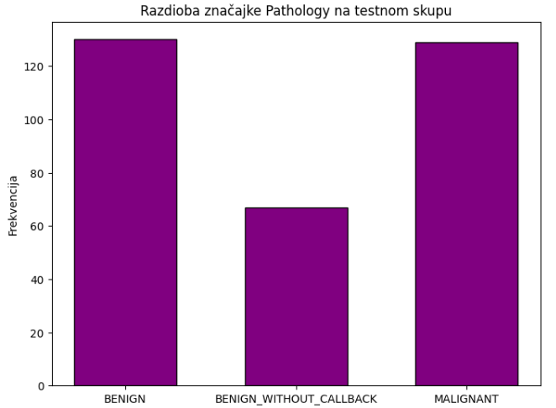
Slika 4. Razdioba vrijednosti značajke Pathology na skupu za treniranje
Slika 5. Razdioba vrijednosti značajke Pathology na testnom skupu

Sa Slike 4. je vidljivo da je frekvencija mogućih vrijednosti stručnih dijagnoza (Pahtology) za tkiva prikazana na izrezanim slikama podjednaka za sve tri vrijednosti na skupu za treniranje. Slika 5. prikazuje da situacija nije ista na skupu za testiranje gdje je ipak broj slika s oznakom BENIGN_WITHOUT_CALLBACK skoro duplo manji od broja oznaka BENIGN i MALIGNANT. Zbog toga će biti potrebno da osim same preciznosti, kod evaluacije modela koristimo i druge metrike za performanse kao što su odziv, F1 score i ROC-AUC krivulje. Osobe koje su napravile i objavile ovaj podatkovni skup te ga odvojile na skup za testiranje i treniranje su vjerojatno pazili na to da su podaci u skupu za treniranje balansirani s obzirom na značajku Pathology kako bi modeli bili jednako pouzdani za klasifikaciju sve tri značajke. Analizom kompletnog podatkovnog skupa je također utvrđeno da se slike svakog pojedinog pacijenta nalaze ili u skupu za treniranje ili u skupu za testiranje, dakle niti jednom pacijentu različite izrezane verzije slika nisu završile u oba podatkovna skupa. Time je osigurana konzistentnost i sprječavanje da se model prenaučenosti jer je poanta da model može dobro predviđati za nove pacijente na čijim slikama nije već treniran.

Opis i analiza implementacije neuronske mreže
Za implementaciju neuronskih mreža, korištena je biblioteka PyTorch stoga što omogućuje jednostavnu implementaciju prilagođenih modela, kao i integraciju unaprijed istreniranih modela. Osim toga, ova biblioteka sadrži alate za augmentaciju i normalizaciju slika te olakšava prijenos modela i podataka između CPU-a i GPU-a, čime ubrzavamo trening.
Učitavanje podataka odrađeno je pomoću prilagođene klase BreastCancerDataset, koja nam omogućuje učitavanje i transformaciju slike, te povezivanje s pripadajućom klasifikacijom. Podaci su učitani iz CSV datoteka 'train_data' i 'test_data' pomoću biblioteke pandas, a klasifikacija je ručno tranformirana u brojčane vrijednosti unutar klase.
Cilj istraživanja bio je usporediti dva pristupa: treniranje modela od nule i korištenje unaprijed istreniranih modela, poput ResNet-a, istreniranih na skupu podataka ImageNet. Klasa CNN definira model kojeg ćemo trenirati od nule. Model je definiran pomoću biblioteke 'torch.nn', a sastoji se od dva bloka konvolucijskih slojeva. Blokovi se sastoje od dva konvolucijska sloja te dva sloja za normalizaciju. Kao aktivacijska funkcija za sve slojeve korištena je 'LeakyReLu' aktivacijska funkcija. Nakon svakog bloka, implementirani su slojevi za smanjenje dimenzionalnosti ('MaxPool') dimenzija 2x2, kao i slojevi 'Dropout' za regularizaciju modela. Kako bismo omogućili mapiranje na izlazne klase, izlazi iz konvolucijskih slojeva su izravnati u jednodimenzionalni tenzor te proslijeđeni kroz dva potpuno povezana sloja, čiji konačni izlaz odgovara broju klasa (u našem slučaju tri). Osim ovog modela, napravljen je i jednostavniji model 'SimpleCNN', kako bismo pokušali spriječiti prenaučenost modela. Ovaj jednostavniji model je građen od 4 konvolucijska sloja, a kao ulaz prima slike dimenzija 32x32. Optimizacija modela obavljala se pomoću algoritma `Adam`, uz definiranu stopu učenja i regularizaciju. Uz to, kompleksniji model koristi funkciju ReduceLROnPlateau kako bi se izbjegla stagnacija tijekom treniranja modela. Gubitak je računan korištenjem funkcije `CrossEntropyLoss`, dok je za procjenu uspješnosti modela prilikom treninga i validacije korištena funkcija 'accuracy_score'.
Drugi pristup se oslanjao na korištenje predtreniranih modela. Odlučili smo implementirati model 'ResNet' koji je dostupan unutar biblioteke PyTorch. Model je treniran na skupu slika ImageNet, što osigurava da model ima spososbnost prepoznavanja složenih značajki u slikama. RezNet kao ulaz prima RGB slike dimenzija 224x224, u skladu s čime smo prilagodili dimenzije našeg skupa podataka te normalizirali transformaciju. Osim toga, promijenili smo dimenzionalnost ulaznog sloja kako bismo mogli raditi sa slikama u sivim tonovima. ResNet modeli tipično imaju između 18 i 152 sloja, a mi smo odabrali onaj sa 18 slojeva. S obzirom da model želimo samo prilagoditi našim podacima, nije potrebno mijenjati sve parametre, već samo prilagoditi potpuno povezani sloj. Kao i za prethodna dva modela, optimizacija modela je odrađena pomoću algoritma 'Adam', a uspješnost klasifikacije funkcijom 'accuracy_score'. Ovaj model treniran je kroz 10 epoha, za razliku od drugih modela koji su trenirani kroz 20 epoha, stoga što su težine za veći dio modela unaprijed određene, te nije potrebno puno vremena da on konvergira.

Equations
The equations are an exception to the prescribed specifications of this template. You will need to determine whether or not your equation should be typed using either the Times New Roman or the Symbol font (please no other font). To create multileveled equations, it may be necessary to treat the equation as a graphic and insert it into the text after your paper is styled.
Number equations consecutively. Equation numbers, within parentheses, are to position flush right, as in (1), using a right tab stop. To make your equations more compact, you may use the solidus ( / ), the exp function, or appropriate exponents. Italicize Roman symbols for quantities and variables, but not Greek symbols. Use a long dash rather than a hyphen for a minus sign. Punctuate equations with commas or periods when they are part of a sentence, as in:
a  b    
Note that the equation is centered using a center tab stop. Be sure that the symbols in your equation have been defined before or immediately following the equation. Use “(1)”, not “Eq. (1)” or “equation (1)”, except at the beginning of a sentence: “Equation (1) is . . .”

Some Common Mistakes
- The word “data” is plural, not singular.
- The subscript for the permeability of vacuum μ₀, and other common scientific constants, is zero with subscript formatting, not a lowercase letter “o”.
- In American English, commas, semicolons, periods, question and exclamation marks are located within quotation marks only when a complete thought or name is cited, such as a title or full quotation. When quotation marks are used, instead of a bold or italic typeface, to highlight a word or phrase, punctuation should appear outside of the quotation marks. A parenthetical phrase or statement at the end of a sentence is punctuated outside of the closing parenthesis (like this). (A parenthetical sentence is punctuated within the parentheses.)
- A graph within a graph is an “inset”, not an “insert”. The word alternatively is preferred to the word “alternately” (unless you really mean something that alternates).
- Do not use the word “essentially” to mean “approximately” or “effectively”.
- In your paper title, if the words “that uses” can accurately replace the word “using”, capitalize the “u”; if not, keep using lower-cased.
- Be aware of the different meanings of the homophones “affect” and “effect”, “complement” and “compliment”, “discreet” and “discrete”, “principal” and “principle”.
- Do not confuse “imply” and “infer”.
- The prefix “non” is not a word; it should be joined to the word it modifies, usually without a hyphen.
- There is no period after the “et” in the Latin abbreviation “et al.”.
- The abbreviation “i.e.” means “that is”, and the abbreviation “e.g.” means “for example”.
An excellent style manual for science writers is [7].

Using the Template
After the text edit has been completed, the paper is ready for the template. Duplicate the template file by using the Save As command, and use the naming convention prescribed by your conference for the name of your paper. In this newly created file, highlight all of the contents and import your prepared text file. You are now ready to style your paper; use the scroll down window on the left of the MS Word Formatting toolbar.

Authors and Affiliations
The template is designed for, but not limited to, six authors. A minimum of one author is required for all conference articles. Author names should be listed starting from left to right and then moving down to the next line. This is the author sequence that will be used in future citations and by indexing services. Names should not be listed in columns nor group by affiliation. Please keep your affiliations as succinct as possible (for example, do not differentiate among departments of the same organization).

For papers with more than six authors: Add author names horizontally, moving to a third row if needed for more than 8 authors.

For papers with less than six authors: To change the default, adjust the template as follows.

Selection: Highlight all author and affiliation lines.

Change number of columns: Select the Columns icon from the MS Word Standard toolbar and then select the correct number of columns from the selection palette.

Deletion: Delete the author and affiliation lines for the extra authors.

Identify the Headings
Headings, or heads, are organizational devices that guide the reader through your paper. There are two types: component heads and text heads.
Component heads identify the different components of your paper and are not topically subordinate to each other. Examples include Acknowledgments and References and, for these, the correct style to use is “Heading 5”. Use “figure caption” for your Figure captions, and “table head” for your table title. Run-in heads, such as “Abstract”, will require you to apply a style (in this case, italic) in addition to the style provided by the drop down menu to differentiate the head from the text.
Text heads organize the topics on a relational, hierarchical basis. For example, the paper title is the primary text head because all subsequent material relates and elaborates on this one topic. If there are two or more sub-topics, the next level head (uppercase Roman numerals) should be used and, conversely, if there are not at least two sub-topics, then no subheads should be introduced. Styles named “Heading 1”, “Heading 2”, “Heading 3”, and “Heading 4” are prescribed.

Figures and Tables

Positioning Figures and Tables: Place figures and tables at the top and bottom of columns. Avoid placing them in the middle of columns. Large figures and tables may span across both columns. Figure captions should be below the figures; table heads should appear above the tables. Insert figures and tables after they are cited in the text. Use the abbreviation “Fig. 1”, even at the beginning of a sentence.
- Table Type Styles
Table Head | Table Column Head
 | Table column subhead | Subhead | Subhead
copy | More table copyª
- Sample of a Table footnote. (Table footnote)
- Example of a figure caption. (figure caption)
Figure Labels: Use 8 point Times New Roman for Figure labels. Use words rather than symbols or abbreviations when writing Figure axis labels to avoid confusing the reader. As an example, write the quantity “Magnetization”, or “Magnetization, M”, not just “M”. If including units in the label, present them within parentheses. Do not label axes only with units. In the example, write “Magnetization (A/m)” or “Magnetization {A[m(1)]}”, not just “A/m”. Do not label axes with a ratio of quantities and units. For example, write “Temperature (K)”, not “Temperature/K”.

Acknowledgment (Heading 5)
The preferred spelling of the word “acknowledgment” in America is without an “e” after the “g”. Avoid the stilted expression “one of us (R. B. G.) thanks ...”. Instead, try “R. B. G. thanks...”. Put sponsor acknowledgments in the unnumbered footnote on the first page.

References
The template will number citations consecutively within brackets [1]. The sentence punctuation follows the bracket [2]. Refer simply to the reference number, as in [3]—do not use “Ref. [3]” or “reference [3]” except at the beginning of a sentence: “Reference [3] was the first ...”
Number footnotes separately in superscripts. Place the actual footnote at the bottom of the column in which it was cited. Do not put footnotes in the abstract or reference list. Use letters for table footnotes.
Unless there are six authors or more give all authors’ names; do not use “et al.”. Papers that have not been published, even if they have been submitted for publication, should be cited as “unpublished” [4]. Papers that have been accepted for publication should be cited as “in press” [5]. Capitalize only the first word in a paper title, except for proper nouns and element symbols.
For papers published in translation journals, please give the English citation first, followed by the original foreign-language citation [6].

- World Health Organisation. Breast cancer. Pristupljeno: 30.10.2024. https://www.who.int/news-room/fact-sheets/detail/breast-cancer
- Hrvatski zavod za javno zdravstvo. Što trebate znati o raku dojke? Pristupljeno: 30.10.2024. https://www.hzjz.hr/sluzba-epidemiologija-prevencija-nezaraznih-bolesti/sto-trebate-znati-o-raku-dojke/
- Prof. dr. sc. Sven Lončarić. Predavanja iz kolegija Analiza slika u biomedicini. Fakultet elektrotehnike i računarstva. Sveučilište u Zagrebu, 2024.
- Rongrong Guo. Guolan Lu. Baowei Fei. Ultrasound Imaging Technologies For Breast Cancer Detection and Management. National Library of Medicine. Pristupljeno: 2.11.2024. https://pmc.ncbi.nlm.nih.gov/articles/PMC6169997/
- CBIS-DDSM: Breast Cancer Image Dataset
https://www.kaggle.com/datasets/awsaf49/cbis-ddsm-breast-cancer-image-dataset?resource=download

IEEE conference templates contain guidance text for composing and formatting conference papers. Please ensure that all template text is removed from your conference paper prior to submission to the conference. Failure to remove template text from your paper may result in your paper not being published.

